PRESSEMITTEILUNG
Schwäbisch Hall, 28.11.2019

OPTIMA Mitarbeiter fotografieren um die Wette
Das Unternehmen zeichnet die Sieger des 15. Fotowettbewerbs aus

Optima hat bereits zum 15. Mal einen Fotowettbewerb veranstaltet. Im Gasthof Krone in Schwäbisch Hall-Hessental wurden am 27. November 2019 die Sieger gekürt. 84 Mitarbeiter reichten mehr als 150 Bilder ein, aus denen die Marketingabteilung die zwölf Siegermotive auswählte.
Die Fotografen wurden für ihr Engagement mit einem Preisgeld und einem gemeinsamen Essen im Gasthof Krone belohnt. Mit den Siegermotiven erstellt die Marketingabteilung einen Fotokalender, der an Mitarbeiter, Kunden, Geschäftspartner und Freunde des Unternehmens versendet wird.

Auf den ersten zwei Plätzen landeten Motive von Anton Wilhelm, der bei Optima Pharma in Schwäbisch Hall als Inbetriebnahmetechniker beschäftigt ist. Ganz vorne platzierte sich auch Donghui He, der für Optima Shanghai tätig ist. Die weiteren Siegermotive stammen von: Gunar Dame (Optima Consumer), Holger Unger (Optima Nonwovens), Pedro Prá (Gevas Brasilien), Tobias Meinikheim (Optima Consumer), Manuel Kessler (Optima Pharma), Reinhold Suckfüll (Optima Consumer) und Faruk Vural (Optima Pharma).

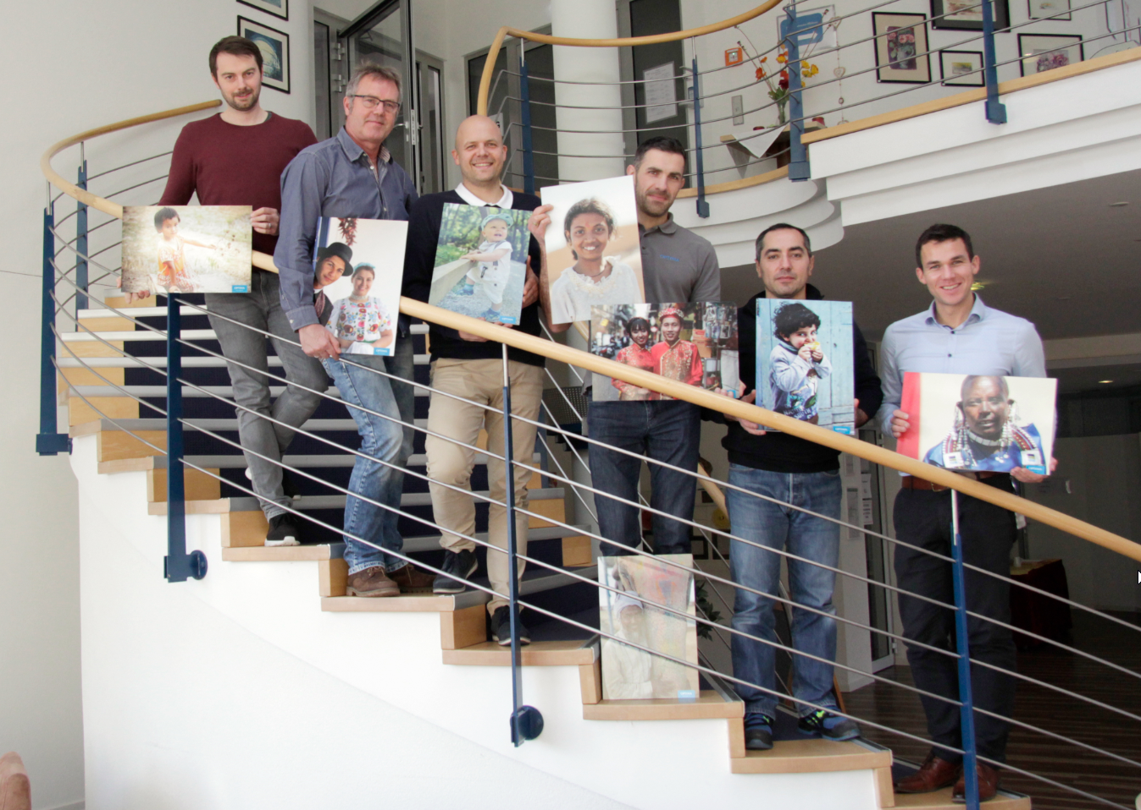
Die erfolgreichen Fotografen mit ihren Motiven. Von links nach rechts: Reinhold Suckfüll, Gunar Dame, Manuel Kessler, Anton Wilhelm, Faruk Vural und Tobias Meinikheim. Auf dem Bild fehlen He Donghui, Holger Ungar, Pedro Prá und Christian Fink.

Zeichen (inkl. Leerzeichen): 1.161

Pressekontakt:
OPTIMA packaging group GmbH
Jan Deininger
Editor
+49 (0)791 / 506-1472
jan.deininger@optima-packaging.com
www.optima-packaging.com
Besten Dank für Ihre Veröffentlichung. Über die Zusendung eines Belegexemplars freuen wir uns.

